Lección 15: Diferentes tipos de problemas-historia
- Resolvamos problemas-historia y escribamos ecuaciones que correspondan.

Calentamiento: Cuál es diferente: Ecuaciones
¿Cuál es diferente?
- $7=\boxed{7}$
- $\boxed{7}=3+4$
- $4+3=\boxed{8}$
- $7−3=\boxed{4}$

15.1: ¿Qué preguntas podemos hacer?
¿Qué preguntas matemáticas puedes hacer acerca de esta imagen?

15.2: Diferentes tipos de problemas
- Hay 8 personas en la mesa.
6 de ellas son estudiantes.
¿Cuántas son profesores?
Muestra cómo pensaste. Usa dibujos, números o palabras.
- Ecuación: ________________________________
- Ecuación: ________________________________
- Elena tiene 4 fichas geométricas.
Tyler tiene 6 fichas geométricas.
¿Cuántas fichas geométricas menos tiene Elena que Tyler?
Muestra cómo pensaste. Usa dibujos, números o palabras.
- Ecuación: ________________________________
- Ecuación: ________________________________
- Tyler tiene 6 fichas geométricas.
Elena tiene 4 fichas geométricas.
¿Cuántas fichas geométricas tienen en total?
Muestra cómo pensaste. Usa dibujos, números o palabras.
- Ecuación: ________________________________
- Ecuación: ________________________________
- Priya tiene 7 triángulos y 3 cuadrados.
¿Cuántos triángulos más que cuadrados tiene Priya?
Muestra cómo pensaste. Usa dibujos, números o palabras.
- Ecuación: ________________________________
- Ecuación: ________________________________

15.3: Centros: Momento de escoger
Escoge un centro.
Captura cuadrados
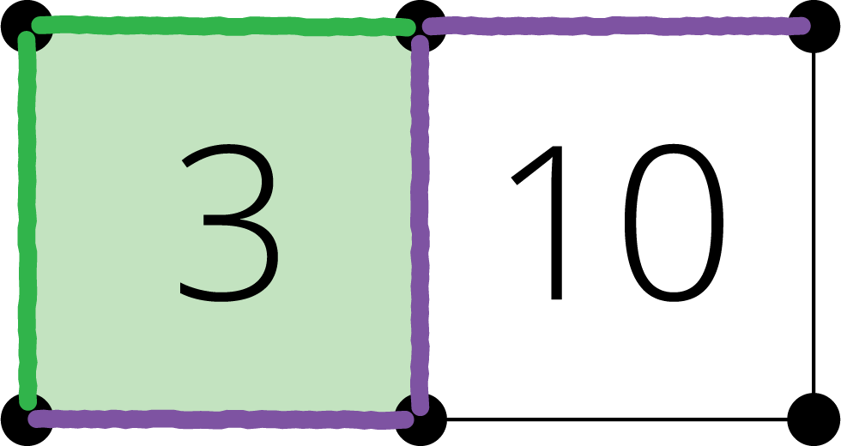
Revuelve y saca
Qué hay a mis espaldas
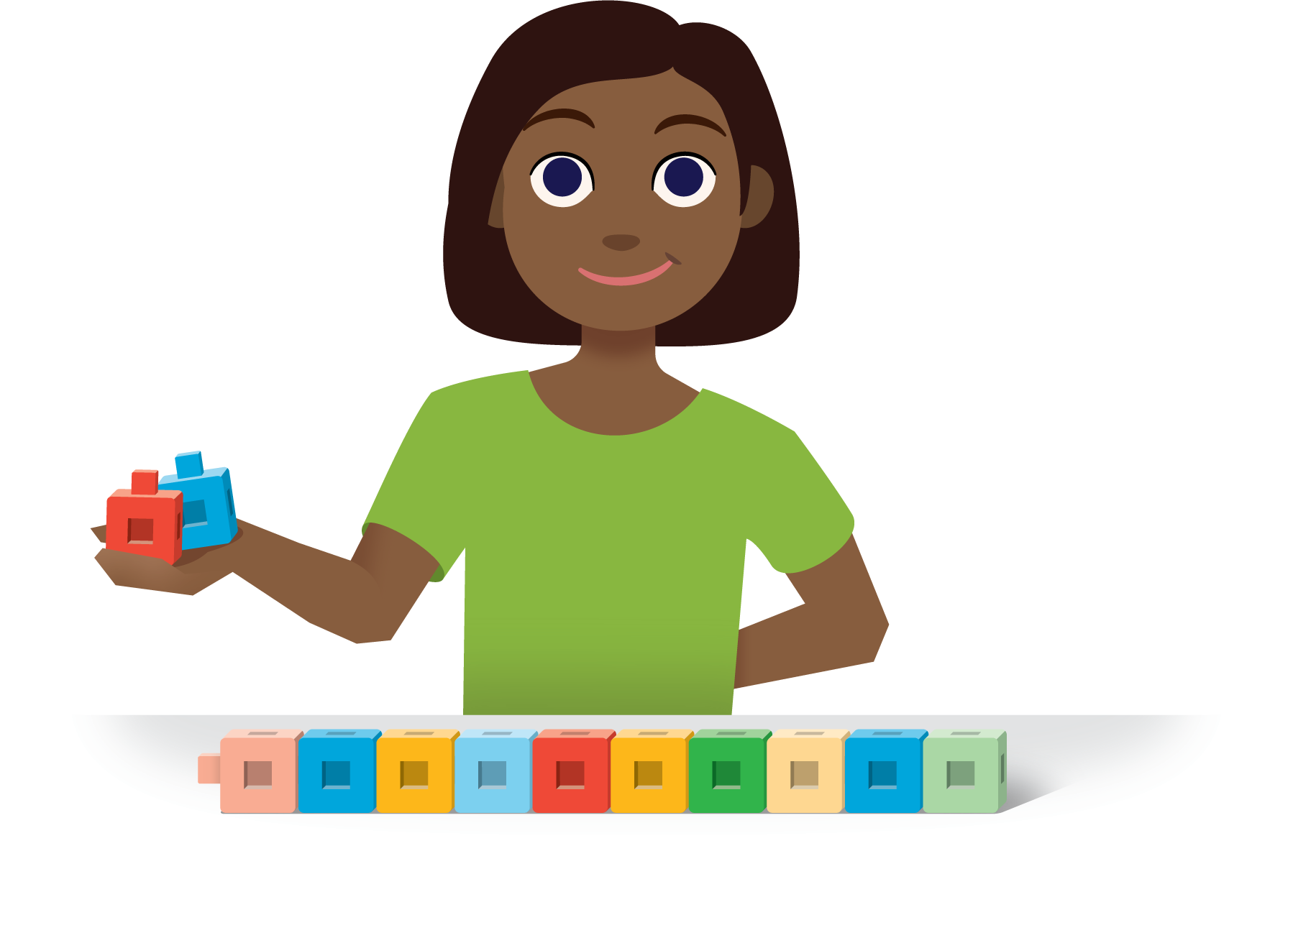

Section Summary
Section Summary
- Construimos torres de cubos que tienen el mismo número de cubos.
- 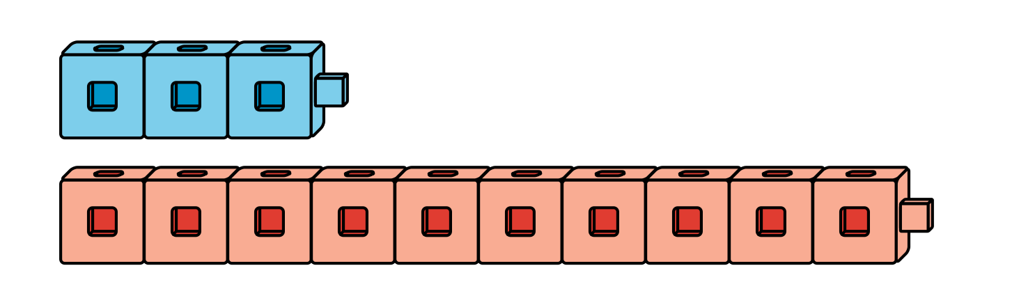
- Podemos agregar 7 cubos azules más.
Podemos quitar 7 cubos rojos.
- Resolvimos problemas-historia sobre “¿cuántos más” y “¿cuántos menos”.
- Elena tiene 4 fichas geométricas.
Tyler tiene 6 fichas geométricas.
¿Cuántas fichas geométricas menos tiene Elena que Tyler?
- $4+\boxed{2}=6$
- o
- $6−4=\boxed{2}$
- Aprendimos que estos problemas se pueden resolver con una suma o una resta.
© CC BY 2021 Illustrative Mathematics®

